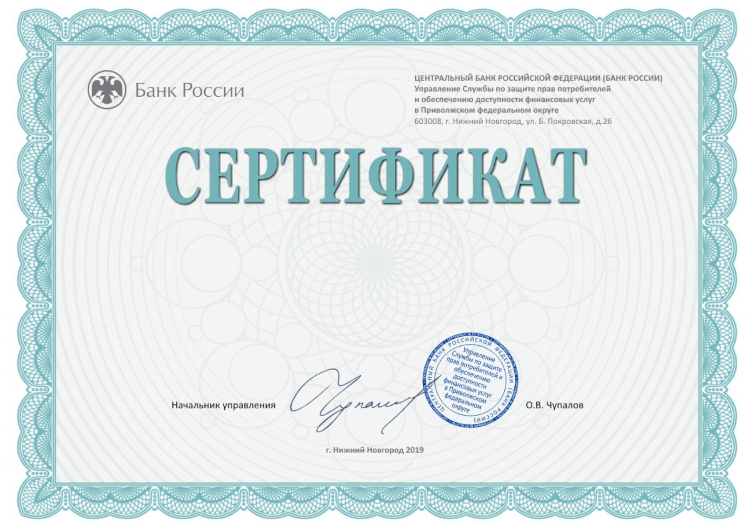

Настоящий сертификат подтверждает, что образовательная организация

МКОУ Ортастальская СОШ им.Р.А.Халикова

05.04.2019 приняла участие в мероприятии Онлайн-урок Моя профессия - педагог

Педагог: Сирхаева Гулмира Шафиевна

